BEEFORTER SENIOREN

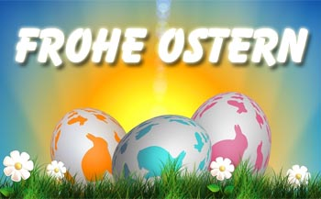

Léiw Beeforter Senioren,
nodeem mir eis Saison dëst Joer esou flott ugefaangen haten, huet déi gesondheetlech Situatioun ons (wéi esou villen Aneren och) e Stréch duerch d'Rechnung gemaach.
Déi Pandemie déi mir de Moment och hei zu Lëtzebuerg hunn bréngt et mat sech, dass mir Alleguer soweit wéi méiglech doheem solle bleiwen. Et ass also net méiglech de Moment eis Portes Ouvertes oder Dagesreesen ze organiséiere. Awer esou bal et méiglech ass, wäerte mir eis Aktivitéiten erëm ophuelen.
Mir hoffen, dass dir, léif Memberen, alleguer bei gudder Gesondheet sidd, an och bleift. Vill Courage fir dës schlecht Zäiten gesond ze iwwerstoen.
An duerno gi mir, getrei eisem Motto, weiderhin zesummen"fit a flott an den Alter"
Mir denken un iech a freeën eis iech alleguer, gesond a monter erëm ze gesinn.
Versuergt iech gutt !
Äre Comité vun de Beeforter Senioren

